全自动血液分析仪是一种医疗设备，用于检查和分析患者血液样本上的血细胞。血细胞分析是血液学实验室的常规检查，工作量大，劳动强度大。在适用性和工作量方面，血细胞计数和血细胞形态指数及其质量的分析还有很多工作要做。

全自动血液细胞分析仪历程

20世纪90年代初，有人根据细胞膜的结构差异进行分类，如幼稚细胞膜上的脂质较多，硫化物氨基酸结合较多，膜保护性强，溶血剂不易破坏，而成熟细胞则相反。目前，半自动血细胞分析仪在发达国家已被淘汰，取而代之的是具有不同功能的全自动血细胞分析仪，甚至有几种血细胞分析仪与计算机控制相结合。

全自动血液细胞分析仪现状

全自动血细胞分析仪的问世，推动了医学的快速发展。近年来，我国在自动血细胞分析领域也取得了巨大的成功，首先，血细胞分析仪在各级医院的普及使检测结果更加精确和准确，其次，各级医院已经基本建立了血细胞自动分析的质量控制程序。
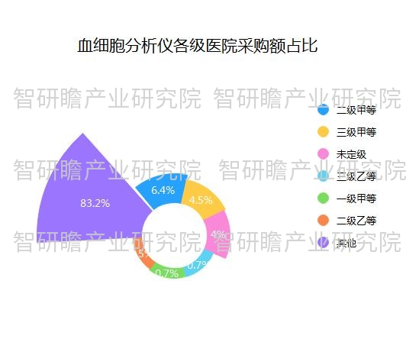
血液分析仪市场排名前三的公司迈瑞、Sysmex和Mike合计约占市场份额的75.04%，占据了相当大的份额。品牌中，国产迈瑞品牌在竞标金额上位居第一，市场占比高达60%。国产品牌在整体市场遥遥领先，占据前十名六位。经过几十年的发展，国内血细胞分析设备在技术上不断进步，逐渐转向高端领域的竞争。

品牌在国内市场的集中度提高，国产品牌在高端市场的渗透空间较大。2019-2021年，国内血细胞分析市场集中度提升，CR2从74%提升至86%，受国内医疗器械生产企业国产替代和技术进步的影响，国内企业市场份额有所提升。未来，随着国内品牌美誉度的积累和国产替代的加速，国内企业有望以完善的售后服务和高性价比的产品占据更大的市场份额。

从2021年到2030年，全球血液分析仪市场将从20.9亿美元增长到39.4亿美元，在此期间的复合年增长率为7.3%。从地区来看，北美仍然是最大的血细胞分析市场，2021-2030 年的复合年增长率为 6.2%。

1.17-22市场规模数据图表:

统计数据显示，2017年中国全自动血细胞分析仪行业市场规模4.34亿元，2022年中国全自动血细胞分析仪行业市场规模18.45亿元。2017-2022年中国全自动血细胞分析仪行业市场规模如下：

图表：2017-2022年中国全自动血细胞分析仪行业市场规模

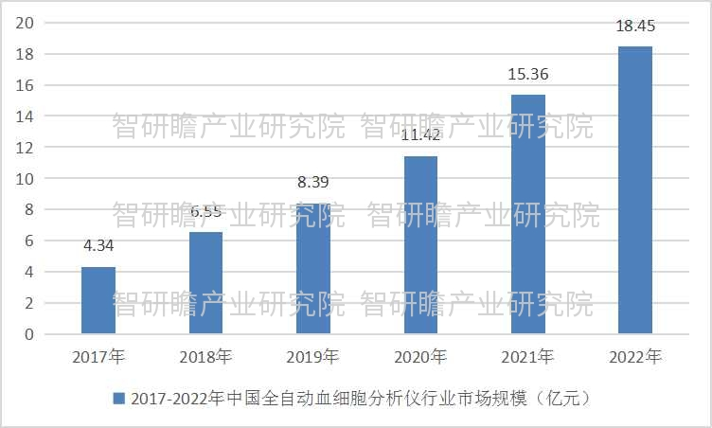

数据来源：智研瞻产业研究院

2. 23-29市场规模数据

预测，2029年中国全自动血细胞分析仪行业市场规模50.21亿元。2023-2029年中国全自动血细胞分析仪行业市场规模预测如下：

图表：2023-2029年中国全自动血细胞分析仪行业市场规模预测

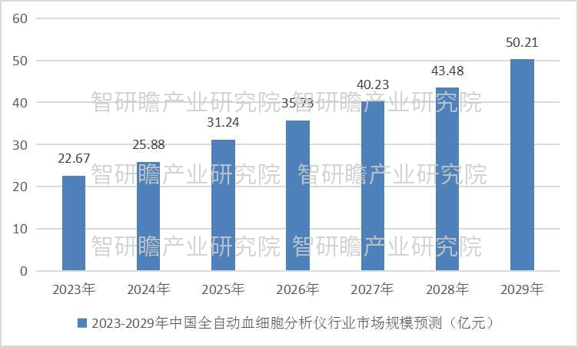

数据来源：智研瞻产业研究院

全自动血液细胞分析仪发展难题

1、全自动血细胞分析系统的标准化：为了节省成本，许多医院使用自行制备或不合适的试剂进行CBC检测，难以保证CBC检测结果的可靠性和准确性。

2、全自动血细胞分析系统：全自动血细胞分析的质控和校准品价格相对昂贵，而且有效期很短，不能及时到货，近两年来，卫生部临床检验中心逐步建立和完善了国内血细胞分析溯源体系，人们对这一体系的建立认识不够。

3、仪器不能完全代替人工：仪器只能是工具，在特殊情况下必须结合人工进行评估。一些医院的实验室科室一般不对异常的CBC结果进行人工检查，并且存在许多医疗纠纷和事故。因此，我国应由权威学术专家和团体制定我国CBC验证标准，供各医院检验科参考使用。

全自动血液细胞分析仪相关政策

国家发改委发布《产业结构调整指导目录》将“药品、食品、生化检验用高端质谱仪、色谱仪、光谱仪、X射线仪、核磁共振波谱仪、自动生化检测系统及自动取样系统和样品处理系统”列为鼓励类行业。

全自动血液细胞分析仪发展趋势

随着科学技术的发展，特别是电子技术的进步，引领临床诊疗中更准确、更快捷、更便捷的血液检测推广，以及推广各种应用场景，向全国医院高质量、同质化发展、成本控制和降低成本、自主知识产权发展。 激光光源和生化技术、测试设备在生命医学领域开辟了良好的发展机遇。基于行业现状和发展趋势，未来基于AI智能诊断的血细胞分析技术将更加参数化发展。

